Java alkalmazások gyakorlat beadandó

Holyba Attila Patrik

FLX1D8

Git User: Beantech0

A feladatot egyedül készítettem el de két Git usert használtam fel.

*Github:* [*https://github.com/Beantech0/Java_gyakorlat_beadando_spring.git*](https://github.com/Beantech0/Java_gyakorlat_beadando_spring.git)

**2024.11.30.**

Tartalom

Fejlesztési és tesztelési környezet 3

Feladat - Adatbázis 3

Választott adatbázis 3

1. Feladat látványos weboldal 3

2. Regisztráció-Bejelentkezés-menüsor 3

3. Felhasználók 4

4. Adatmegjelenítés adatbázisból 5

5. Kapcsolat űrlap, üzenetküldés 5

6. Üzenetek megjelenítése 6

7. RESTful API elkészítés és tesztelés 6

# Fejlesztési és tesztelési környezet

IntelliJ IDEA 2024.2.3 Ultimate Edition

Java verzió: OpenJDK ’17.0.12’ 2024-07-16

A jar fájl a PDF alapján lett elkészítve és a tesztkörnyezeten tesztelve.

# Feladat - Adatbázis

## Választott adatbázis

A választott adatbázis: 1-20-Városok-3 táblás.

Az adatbázisban hazánk városairól találhatóak meg népességi és egyéb adatok.

A táblaszerkezet így néz ki.

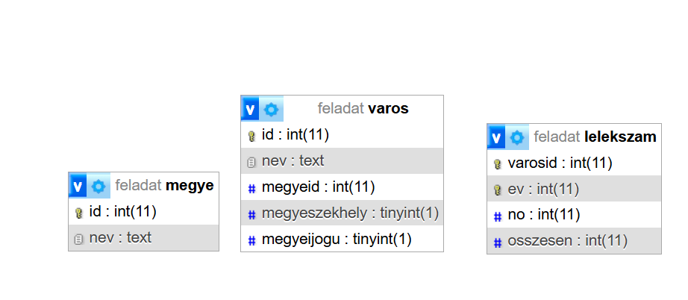

# Feladat látványos weboldal

A weboldalhoz bootstraet használtam a reszponzív felület elérése érdekében.

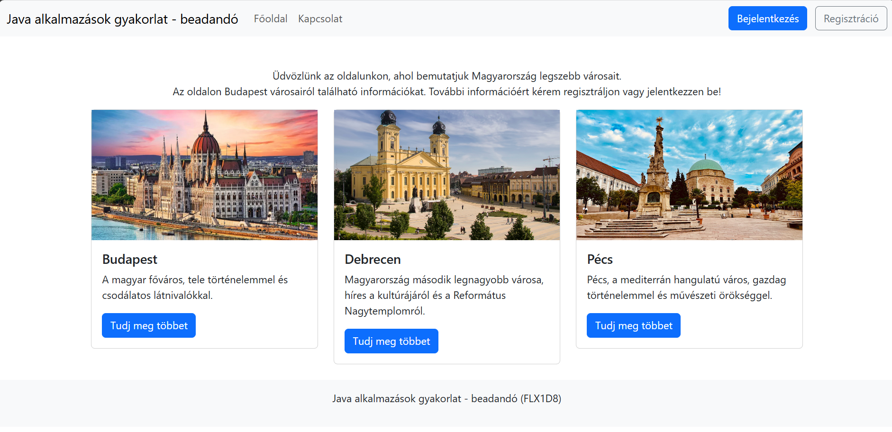

# Regisztráció-Bejelentkezés-menüsor

A bejelentkezés-regisztráció és az egyéni menüsor a springbootsecurity3-al lett megoldva, az órán tanult megoldások alapján. A DB bövítve lett egy Users és egy Messages táblával, amikhez a repot is létrehoztam.

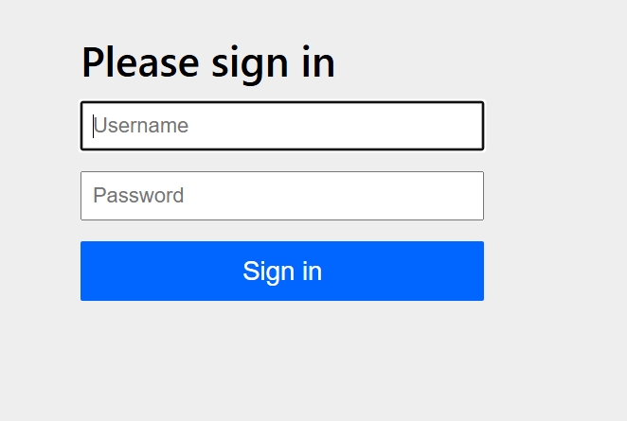

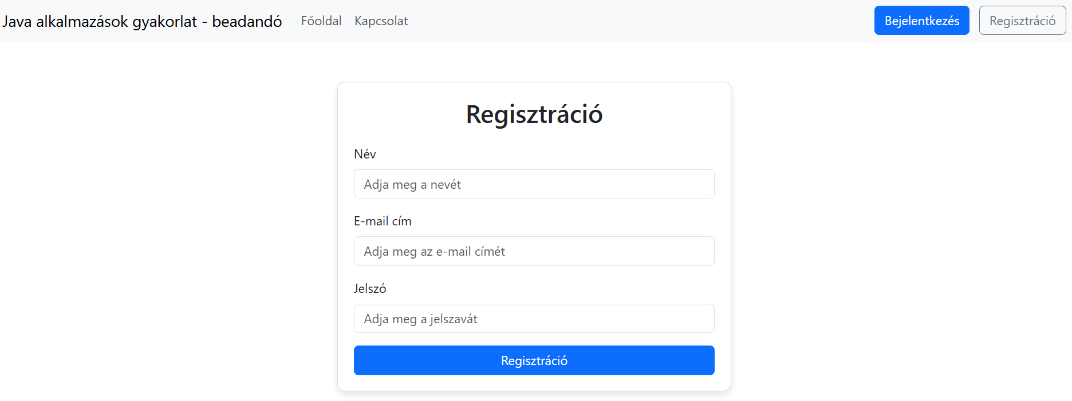

A regisztráció validálás a **“/registration_validation”** url alatt történik meg amihez a UserDetailsService sringboot funkciók implementáltam.

# Felhasználók

Bejelentkezés után Admin esetében elérhető a “Kapcsolati üzenetek” menüpont is.

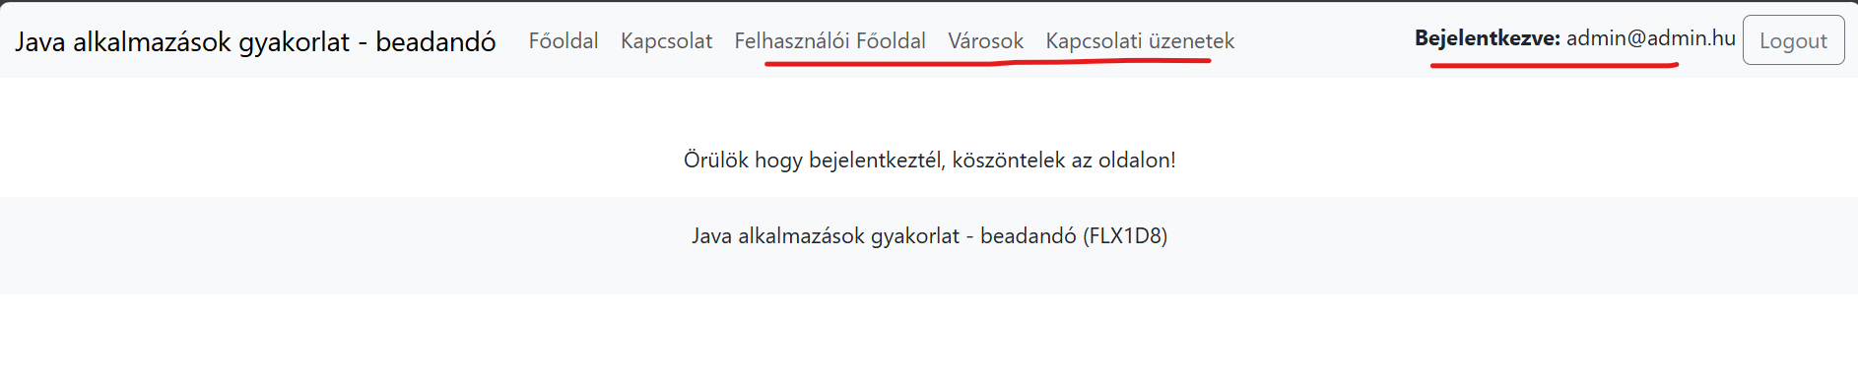

Bejelentkezett felhasználó és admin esetében a Felhasználói Főoldal és a Városok menüpont is elérhető.

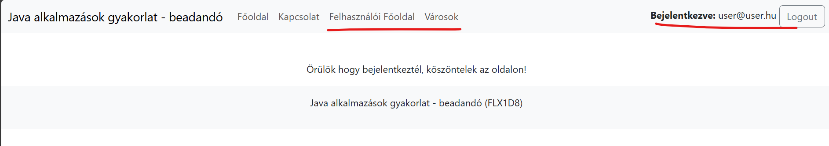

Ezek mind a layout.html-ben a security modullal lettek megoldva és a WebSecurityConfig osztályban.

Létrehozott felhasználók:

|  |  |  |
| --- | --- | --- |
| Jogkör | Felhasználónév | Jelszó |
| User | user@user.hu | asd |
| Admin | admin@admin.hu | daniadmin |

# Adatmegjelenítés adatbázisból

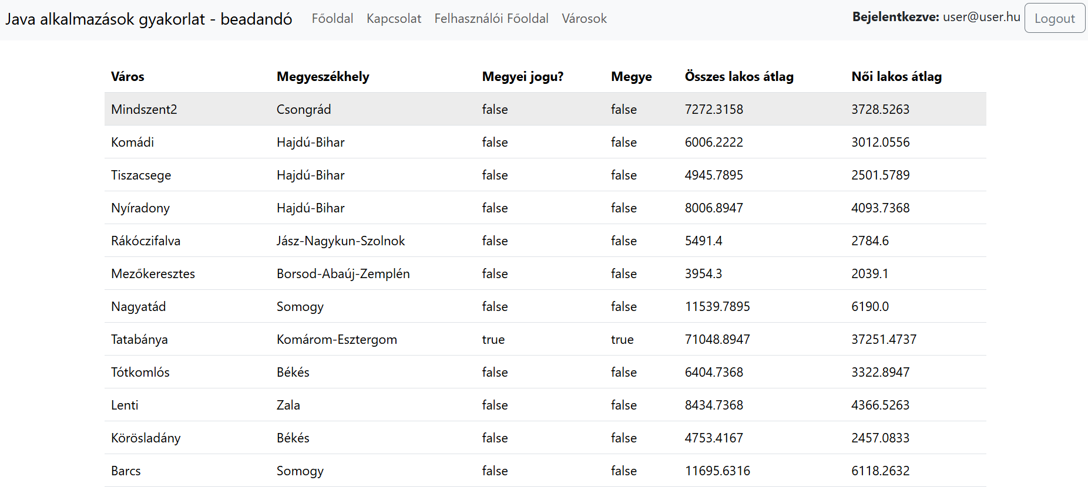

Az adatbázisból való adatmegjelenítést a “Városok” menüpont alatt oldottam meg.

Ami meghívja a “VarosokData” függvényt ami egy formázott stringet ad vissza.

Itt a varosRepo alapján lekérem az összes várost és kííratom a város és megye adatokat.

Továbbá a lélekszám táblára készítettem egy egyedi lekérdezést a LelekszamRepo interface-ben ami visszaadja az adott varosid alapján hogy mennyi volt az átlagos összes lakosság és a női lakosok átlaga az összes évet tekintve.

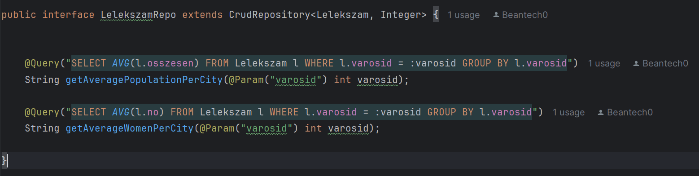

Utána ezt a stringet adja vissza a varosok.html ahol a <p th:text=”${str}/> résznél kiiratom a str értékét.

# Kapcsolat űrlap, üzenetküldés

A kapcsolat menűpont alatt van lehetőség üzenetet küldeni az adminnak az alábbi formal.

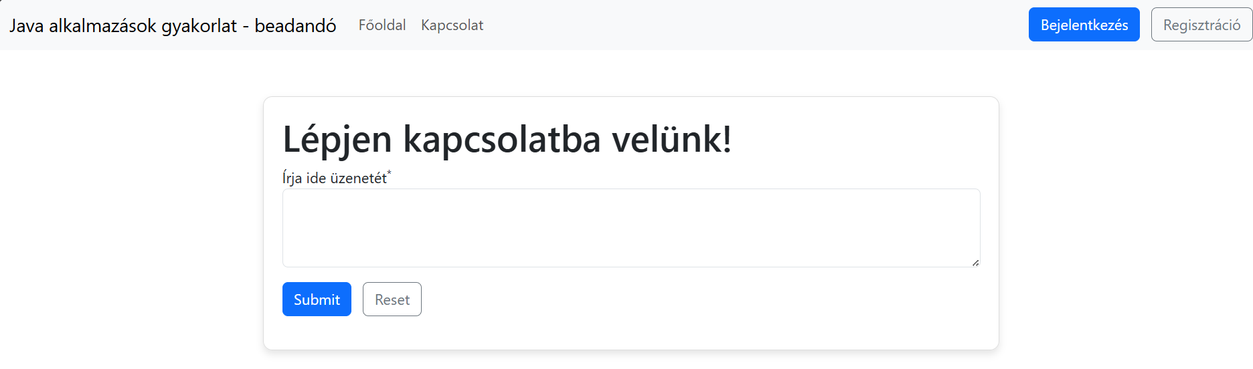

Ha nincs bejelentkezve senki akkor Vendég néven fogja elmenteni az üzenetet egyébként pedig a user felhasználóneve alapján. A /kapcsolat url-ről a Submit gomb átküld a /kapcsolat_success URL-re ahol az urlapSubmit elmenti a Messages táblába az üznetet. Az felhasználói adatok kiolvasása után a messagesRepo.save metódusával kerül mentésre az üzenet.

# Üzenetek megjelenítése

Az üzenetek megtekintésére az adminnak van lehetősége a “Kapcsolati üzenetek” menüpont alatt.

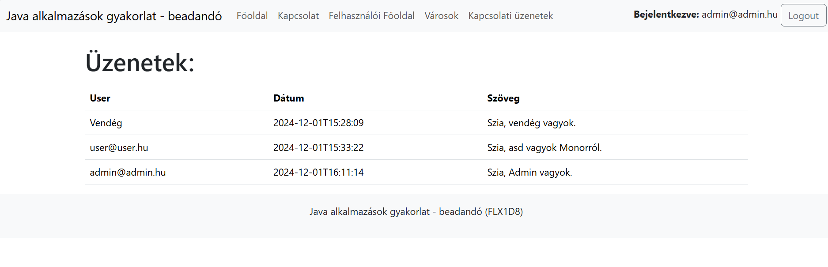

Itt hasonlóan a városok listázásához az AdminUzenetek függvény egy stringet ad vissza ahol lekérem az üzeneteket és formázott stringként megjelenítem a táblázat bodyban.

# RESTful API elkészítés és tesztelés

A REST API hívásokat az órán tanult módszerrel készítettem el. Csináltam egy VarosokRestController osztályt aminél megadtam a @RestController kapcsolót.

Az API az /API/ url alatt érhető el.

Elsőként az GET /api/varosok URI alatt listázom az összes várost a VarosRepo segítségével.

A tesztelésről képernyőképeket Postmanről és CURL-ről beletettem.

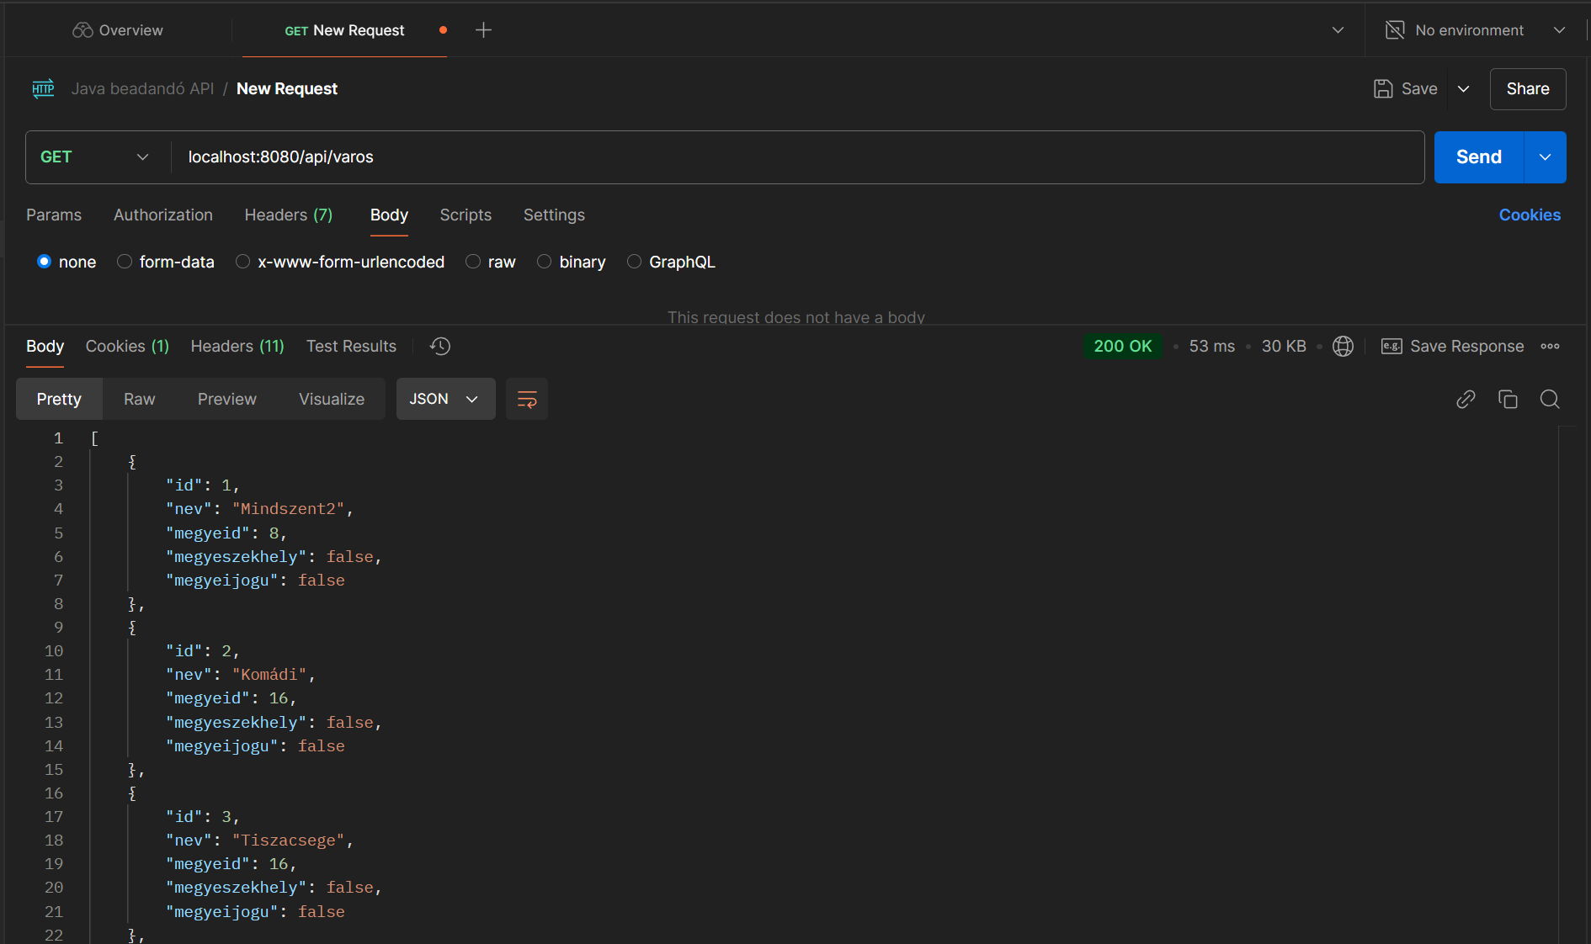

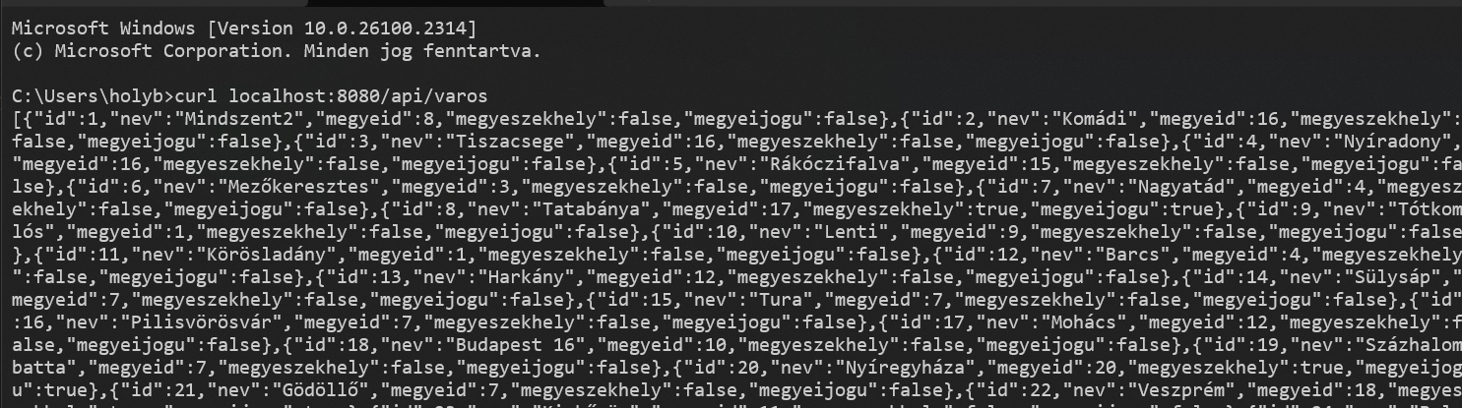

A másik GET lekérés az /api/varos/{id} mező alapján egy várost ad vissza

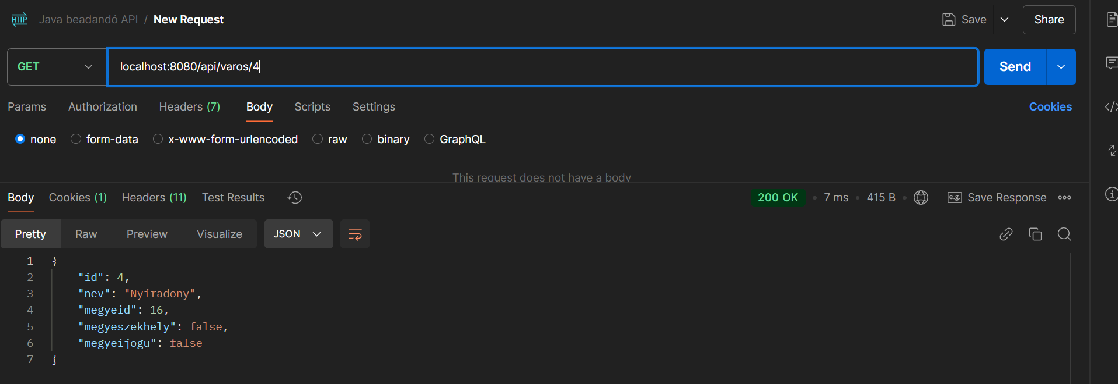

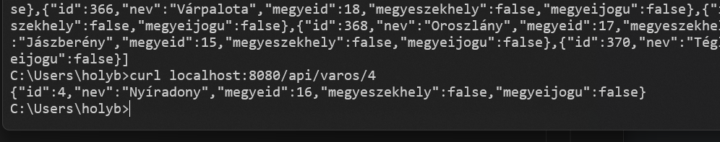

A PUT /api/modositvaros/{id} módosítja a megadott városid értékeit, itt json-ben kell megadni az új értékeket. Itt kiolvassuk az adatokat a kapott json-ből és ezeket elmentjük az id-hoz. Ha nincs ilyen ID akkor létrehoz egy új rekordot.

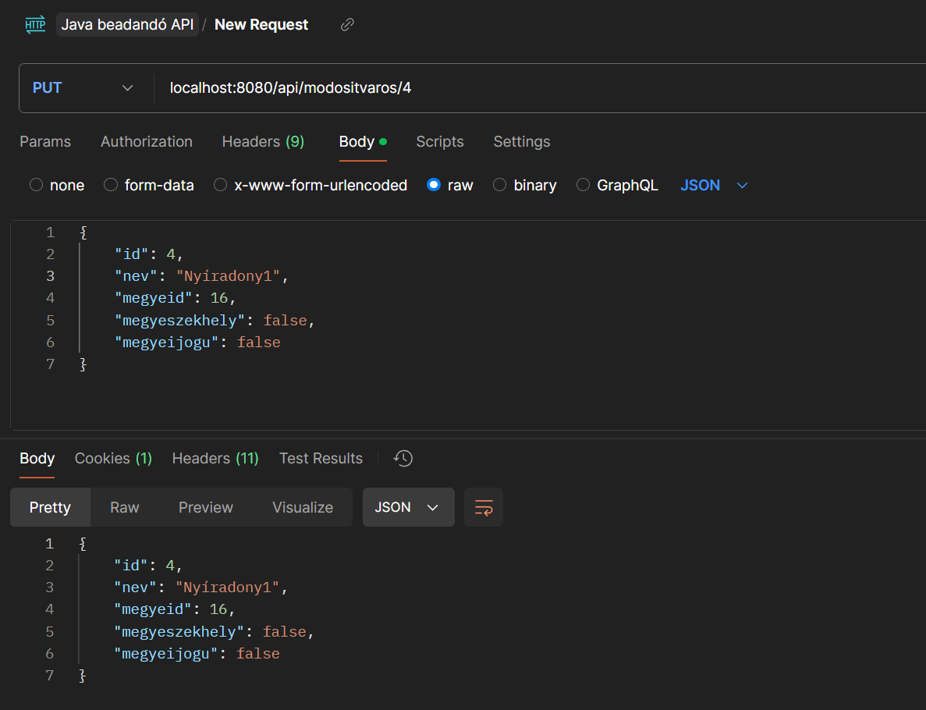



A PUT-hoz hasonlóan a POST /api/ujvaros létrehoz egy új várost, itt nem kell megadni ID-t mert azt létrehozza majd a DB autoincrement miatt. Egy JSON fájlt kell megadni.

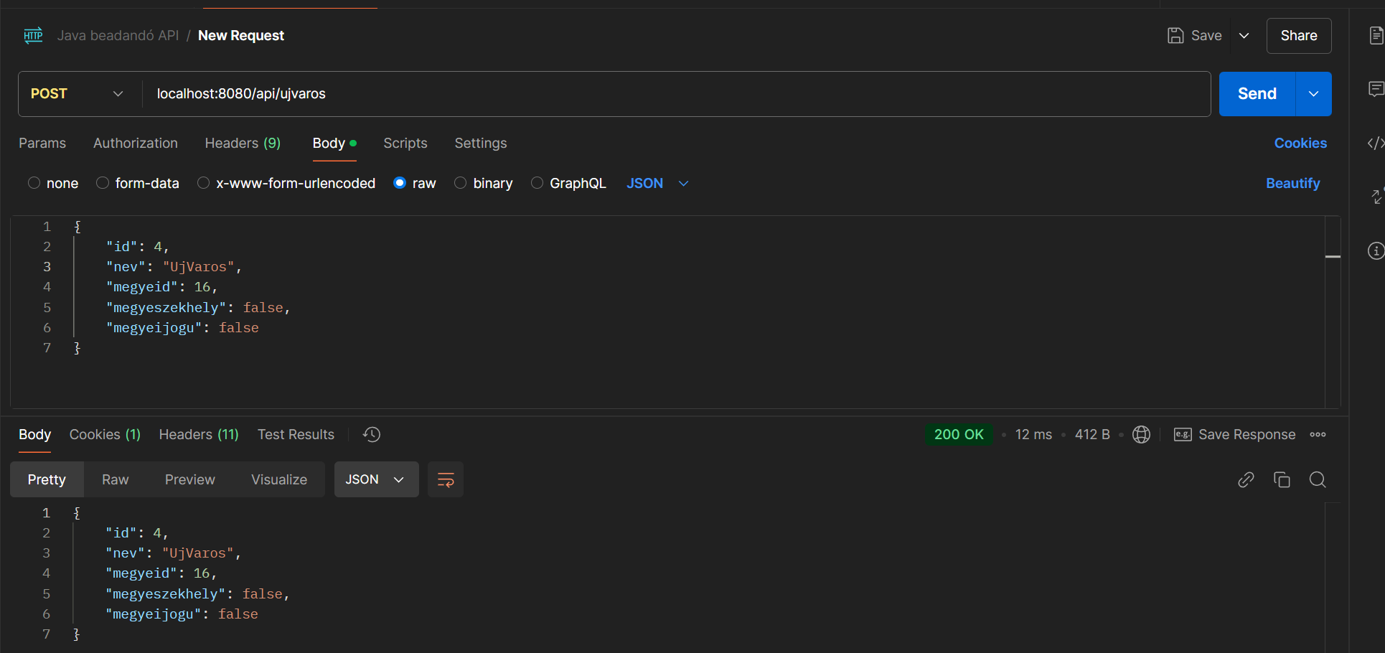

/api/varostorol/{id} DELETE method-al készült egy törlési API endpoint ahol ID alapján lehet várost törölni. Látható hogy 200-at ad vissza az API és törlödött a város.

